Предъистория создания синего йода

Источник: Русский следопыт

Экспозиция в Магаданском областном краеведческом музее, посвященная доктору В.О. Мохначу и изобретенному им препарату.
К тому времени, когда австриец оказался на Колыме, Мохнач, трудившийся скромным фельдшером в местной больнице, был уже личностью легендарной. Он в лагерных условиях изобрел настоящий эликсир – «синий йод», спасавший жизни…

Непосильный физический труд по 14-16 часов в сутки, нечеловеческие унижения, голод, болезни, побои ежедневно уносили десятки человеческих жизней. Огромная скученность людей – по 100-200 человек в бараке – способствовала распространению многих болезней, особенно дизентерии. Заболевание протекало в тяжелой форме, с кровяными поносами, рвотой и спасти заболевших было практически невозможно – лекарства не было. Эпидемия дизентерии вышла за пределы лагерей и распространилась на вольное население.

Однако в лагерном бараке, где «жил» В. О. Мохнач, люди дизентерией не болели...

Будучи высококвалифицированным врачом, неравнодушным к людским болезням, Владимир Онуфриевич и в лагере оставался человеком, беспокоящимся за судьбы несчастных. Он видел их мучения и смерть и в условиях лагерного хаоса искал ответ на вопрос, как и чем, лечить дизентерию? И нашел! Причем, чтобы испытать изобретенное лекарство, Мохнач сознательно заразился дизентерией…

Ежедневно, после работы, он собирал у лагерной кухни картофельные очистки, поливал их йодом, который выпросил у лагерного врача, и трижды в день употреблял этот продукт. Позже сделал йод-крахмальную смесь из тех же очистков с помойки. Результаты оказались поразительными – он быстро вылечился и начал применять свое лекарство на других, обреченных на смерть.
Всем заключенным, находившимся в бараке, он давал по столовой ложке «черной каши» (так называли заключенные новое лекарство) по 5-6 раз в сутки. Больные не только выздоравливали, но становились крепче и при контакте с другими больными не заражались...

Прослышав об эксперименте «врага народа», в барак, где находился Мохнач, для беседы с ним приехала начальник санитарной части Северного горнопромышленного управления Н. В. Савоева. Она уже знала, кем до ареста был Владимир Онуфриевич. Сделав обход больных, Нина Владимировна долго разговаривала с Мохначом.

Н. В. Савоева, будучи опытным врачом, поняла, что открыто уникальное лекарство, которое спасет многих – как заключенных, так и вольных, от неминуемой смерти. Тут же своей властью (вернее через начальника СГПУ Гагкаева, кстати сказать, земляка – оба родом из Осетии) разрешила Мохначу передвигаться по зоне беспрепятственно, посещать бараки и лечить больных. Для Владимира Онуфриевича это была невероятная свобода. Более того, Савоева распорядилась выдать «доктору» для изготовления лекарства крахмал, йод и все необходимое... Впоследствии применение йод-крахмала Н. В. Савоева в своих докладах называла «методом Мохнача».

О результатах лечения «методом Мохнача» она сообщила начальнику управления Северо-Восточных лагерей и заведующему горздравотделом Магадана.

Сразу же Владимира Онуфриевича перевели в поселок Сеймчан (центр Юго-Западного горнопромышленного управления, а ныне центр Среднеканского р-на, где находилась крупная больница. Затем был издан приказ по «Дальстрою»: «...Разрешить применение «метода Мохнача» на территории всех лагерей «Дальстроя»» Владимира Онуфриевича зачислили в штат фельдшеров Сеймчанской больницы, где в основном работали заключенные высококвалифицированные клиницисты, биохимики, микробиологи. Изобретателю уникального лекарства разрешили лечить и вольное население: инженеров, геологов, их семьи. Однако его часто предупреждали о суровых последствиях, если кому-то из начальства повредит синий йод.

В газете «Правда» за 4 апреля 1989 г. было опубликовано письмо А. Морозова из Южно-Сахалинска. Владимир Онуфриевич уже отбыл свой срок и находился в ссылке, состоял на учете в спецкомендатуре. И хотя из тех краев убежать практически было невозможно, он регулярно ходил на отметку.

Лечение синим йодом было делом привычным и распространенным, ни о каких отрицательных последствиях и речи не было. Впрочем, и сам Владимир Онуфриевич понимал, что права на ошибку у него нет, лагерь рядом, вернуть туда «врага народа» легче легкого. Владимира Онуфриевича не сломили ни унижения, ни оскорбления, ни воистину нечеловеческие условия лагерной жизни.
И это действительно так. Бывший политический заключенный В. Д. Плотников, встречавшийся в колымских лагерях с В. О. Мохначом, рассказывает: «С Владимиром Онуфриевичем Мохначом меня судьба свела на участке «Боковой» прииска «Бурхала». Он – честнейший интеллигент! Даже в рабстве оставался интеллигентным, душевным и благородным человеком. Работал он много, и был просто отцом для больных заключенных. Главной сутью его жизни даже в заключении было желание спасти от смерти несчастных. Владимир Онуфриевич искал эффективные средства от дизентерии, от простуды, от цинги. Делал все, что было в его силах, поэтому и был дорог людям.

О В. О. Мохначе в феврале 1992 г. написала его супруге, Инне Васильевне, уже упоминавшаяся выше, бывший начальник санотдела, главный врач лагерной больницы в п. Беличья Нина Владимировна Савоева. Имя доктора Мохнача врачами Колымы произносилось не только с уважением, благодарностью, но и с благоговением. Коллектив больницы создавал ему условия, помогал во всем. Готовили йод-крахмал по несколько раз в сутки, так как давали его всем контактным заключенным и вольнонаемным. Мы оберегали доктора Мохнача, ограничивали его обходы бараков, у него были отечные ноги, он был слаб. В больнице Северного лагеря на Беличьей я своей властью разрешила применять препарат и позволяла Владимиру Онуфриевичу лечить больных.

Я благодарна судьбе за то, что на своем жизненном пути встретила этого грамотного и сильного человека. Я благодарна Богу за то, что дал понять, кто такой Мохнач, увидеть в нем целеустремленного талантливого врача и ученого. Да, йодинол – детище Мохнача. Он делал добро людям, невзирая на запреты и угрозы.
Освободился Владимир Онуфриевич из лагеря 11 ноября 1950 г. и сразу же был определен в ссылку в поселок Среднекан Юго-Западного ГПУ ДС, где и работал в санотделе до 5 ноября 1955 года. А месяцем раньше он был реабилитирован Военной коллегией Верховного суда СССР (арх. спр. из УВД Магаданской обл. от 31 августа 1991 г, № 8/П-105, Магадан).

В 1956 году В. О. Мохнач уехал в Ленинград, где начал работать в лаборатории ботанического института имени В. Л. Комарова Академии наук СССР. Здесь он смог по-настоящему заняться своими исследованиями.

Эксперименты показали, что йодинол – йодистый препарат на основе поливинилового спирта (аналога крахмала) можно использовать для лечения многих болезней, в развитии которых принимают участие микробы и вирусы, а также при родах, предоперационном мытье рук, стерилизации медицинских инструментов как эффективное дезинфицирующее средство.
К великому сожалению, на протяжении всей жизни Владимира Онуфриевича и после его смерти со стороны Минздрава бывшего СССР и нынешней России в целом и фармкомитета в частности явно ощущалась какая-то враждебность, чувствовалось какое-то необъяснимое, предвзятое отрицательное отношение к его препаратам.

А ведь своеобразный «лагерный фармкомитет» в далекие 1940-е годы признал изобретение В. О. Мохнача. Там, в колымских лагерях, в ужасных условиях синий йод выдержал испытание, благодаря чему были спасены жизни тысячам людей...
Умер В. О. Мохнач 6 декабря 1974 года. Его научные исследования поддержали многие ученые и врачи, такие, как академик А. Л. Тахтаджян, профессоры Н. А. Судаков, А. В. Вальдман, Н. Н. Демин. В. В. Потин, К. Л. Хилов и другие.

Супруга Владимира Онуфриевича Инна Васильевна Мохнач, врач по профессии, и после смерти мужа продолжала добиваться признания его открытия и широкого использования лекарства, им изготовленного.

Оригинал статьи: http://rusfinder.ru/catalog/ot-avtora/ivan-panikarov-kolymskij-marshrut/sinij-jod-eliksir-spasavshij-zhizni

Для того чтобы проверить достаточно ли йода в организме с 20 до 22 часов в период активности щитовидной на два пальца ниже запястья руки наносим две полоски аптечного йода. Если утром они исчезнут необходимо ежедневно применять по шесть глотков во время еды.

Здравоохранение — Волшебник «синий йод»

Это йодированный крахмал. Его легко приготовить в домашних условиях. Для этого надо в 50 мл теплой воды развести 10 г картофельного крахмала (1 ч. ложка с верхом), размешать, добавить 10 г сахарного песка и 0,4 г лимонной кислоты (несколько кристалликов). Одновременно с этим вскипятить 150 мл воды и в кипяток влить полученный раствор крахмала. Смесь размешать, охладить и добавить 1 ч. ложку 5-ти процентного спиртового раствора йода, после чего она окрасится в синий цвет. Это и есть тот самый «синий йод».
Присутствующие в препарате сахар и лимонная кислота необходимы для улучшения его вкуса. Кроме того, они препятствуют разложению «синего йода», поэтому он может храниться в закрытом сосуде при комнатной температуре, не теряя своих свойств, в течение многих месяцев.

«Синий йод» открывали несколько раз. Но наиболее полное описание его лечебных свойств дал ученый из Санкт-Петербурга В. Мохнач. Он впервые опробовал этот препарат на себе в годы Великой Отечественной войны, когда заболел тяжелой формой бактериальной дизентерии. А в 50-х годах с его участием в медицинских учреждениях Ленинграда было проверено действие препарата на большой группе больных дизентерией, колитами и энтероколитами, состояние которых оценивалось как тяжелое и средней тяжести. Суточная доза приема препарата для этих больных составляла 500 г. Нередко бывает, что при лечении острых и хронических кишечных инфекций применяются большие дозы. Достаточно сказать, что сам Мохнач увеличивал дозу приема «синего йода» до 1500–2000 г в сутки.

При язвенных поражениях толстого кишечника «синий йод» вводится в виде клизм по 50 г ежедневно в течение недели.

При конъюнктивите в течение недели в глаза закапывается по 2–3 капли специально приготовленного раствора (1 ч. ложка «синего йода» разводится в 10 ч. ложках теплой дистиллированной воды) утром и вечером.

При стоматите препарат разводят теплой водой и используют этот раствор для полоскания полости рта 2–3 раза в день.

При приступах колита чайными ложками пейте «синий йод». Если имеется приступ колита, начинайте лечить вечером, до утра следует выпить не менее стакана (суточная норма). В дальнейшем лечение можно продолжать, пока болезнь не утихнет совсем.

Расстройства желудка. Известная российская целительница В. Травинка лечит этот недуг комбинацией «синего йода» и голубой целительной глины. Предварительно готовит глиняную воду (1-1,5 столовой ложки глины на стакан воды) и дает выпить этот раствор за час до приема «синего йода». Глина обладает прекрасным свойством вытягивать шлаки и токсины из организма, а йод обеззараживает и нейтрализует организм от вредных микробов.

Ожоги. Налейте «синий йод» в пластиковую бутылку любой емкости с резьбой и через пульверизатор - чтобы щадить рану- распыляйте лекарство по обожженному месту. Можно наложить на обожженное место смоченный в «синем йоде» тройной слой марли. По мере высыхания компресса снова смочите марлю.

С помощью «синего йода» улучшается эластичность кровеносных сосудов, что позволяет рекомендовать его для лечения последствий инсульта. «Синий йод» помогает нормализовать и высокое, и низкое кровяное давление. Кроме того, благодаря седативным свойствам его можно принимать в качестве успокоительного средства.

Соединение йода с крахмалом нейтрализует его токсичные свойства, поэтому «синий йод» не вызывает отравления и может употребляться в значительных дозах. Кроме того, входящий в состав препарата крахмал при приеме внутрь обволакивает язвы и другие пораженные места слизистой желудочно-кишечного тракта, создавая некий защитный слой, способствующий быстрому излечению. Сам же йод стимулирует деятельность поджелудочной железы, являющейся защитницей всего нашего организма.

Щитовидная железа не только защищает наш организм от вирусов и микробов, но и активно участвует в обмене веществ, снимает нервное напряжение, пополняет энергетические ресурсы организма, потраченные нами в течение трудового дня. Нарушение же функций щитовидной железы приводит организм к расстройству, так как щитовидной железе подвластны и центральная нервная система, и процессы кроветворения, и сопротивляемость организма инфекциям и даже раковым клеткам.

А нормально щитовидная железа может функционировать только при достаточном количестве йода в организме. Это примерно 300 мг в сутки. Поэтому наряду с лечением тех или иных болезней «синий йод» рекомендуется принимать и для профилактики йодной недостаточности. Продолжительность профилактического курса составляет не более месяца. В этот период «синий йод» следует принимать 2 раза в неделю по 1 ч. ложке. Для тех, у кого вес превышает 65 кг, дозу приема можно увеличить до 2 ч. ложек.

Есть еще аптечный препарат «йодинол», приготовленный на основе поливинилового спирта. «Йодинол» — это тоже «синий йод». Он является прекрасным антисептиком, нетоксичный, недорогой и очень устойчивый препарат, который может долго храниться.

Необходимую организму дозу йода можно ввести также с помощью раствора Люголя. Доза приёма — всего одна капля. Её рекомендуется принимать каждую неделю по вторникам и пятницам до еды. Для этого в стакан с подкисленной яблочным уксусом теплой кипяченой водой надо добавить одну каплю раствора Люголя, тщательно перемешать и выпить весь стакан этой смеси небольшими глотками, запивая чаем или кофе. В условиях повышенной нагрузки на организм эту процедуру надо выполнять ежедневно до тех пор, пока нагрузки на организм не уменьшатся.

Первым признаком йодной недостаточности в организме, является сильная усталость, быстрая утомляемость, повышенная раздражительность, чувство разбитости по утрам. При появлении этих тревожных сигналов вспомните о «синем йоде». С его помощью вам удастся укрепить здоровье и сохранить хорошее настроение. Он даст вашему организму такой заряд бодрости, что вы без труда сможете отказаться от кофе и крепкого чая.

«Синий йод» сохраняет свои лечебные свойства до тех пор, пока сохраняется его темный цвет.

При судорогах в сухожилиях принимать по ½ таблетки ТИДОМЕТ ФОРТЕ вместе с ½ таблеткой phsфармстандарт (Витамин РР).

Заказ на препарат Ветом в комплекте шесть баночек по 500 гр. по адресу

Новосибирск, Комсомольский проспект, 1а или в аптеке по месту жительства.

В патентное бюро Москвы Зуйков и компания secretary@zuykov.com sergey@zuykov.com boykova@zuykov.com
Прошу принять для рассмотрения на соискание Нобелевской премии данное моё научное открытие по само оздоровлению в области медицины.
Человек как частица Вечности находясь в нейтральном состоянии вправе управлять окружающим пространством, которое пропитано энергиями наших мыслей. Как думаем, так и живём. Тот человек, который является источником негативных энергий, подлежит нейтрализации (уничтожению через болезни). Все виды болезней являются порождениями мыслей уходящей в лету Пятой цивилизации. Как Венец природы человек в состоянии управлять корона вирусами и всеми видами болезнетворных инфекций. Все события настоящего и будущего во Вселенной как Вечности происходят одновременно.
Мыслеформа:
Вхожу в нейтральное состояние со своей Сакральной Душой наполненной каждой её клеточки Канонами Вечности и прошу прощения у каждой клеточки своего тела за то, что сделал ей плохо, я люблю каждую свою клеточку.
Обращаюсь ко всем тёмным силам, силам сдерживания, всем видам корона вирусов, всем видам болезней физического тела и тонких планов. Разума вам и осознания примите помощь в коррекции и нормализации. Заберите у меня все свои негативные программы в полном объёме, нейтрализуйте их за свой счёт, преобразуйте в положительные энергии и верните мне весь потенциал, изъятый вами когда-либо, и уходите в своё пространство и время, отведённое вам Высшим разумом не навредив ни мне и ни каким-либо другим живым организмам. Верю и Люблю!!!
Слова Создателя: Перед каждым своим делом повторяйте Мои слова «Верю и Люблю» и ничего с вами не случится.
На данный момент, родившись в 1947 году артериальное давление в любое время суток 130/65. Однажды легко поужинав за каждые 30 минут тело набрало мышечную массу три килограмма. Такой объём пищи желудок практически не мог вместить. Произошла материализация клеток и расширение мышечной массы.
На уровне подсознания пришла информация, что человек выделяет жидкости больше, чем потребляет. Происходит материализация воды за счёт соединения двух атомов водорода с одним атомом кислорода (Н2О). Тело является катализатором, как и планета Земля. Творцом сказано - в начале, Я создал Землю, а затем воду.
Примечание: Смотрите Выдержку на странице 2 из Книги Иисуса издательство "Полюс" Санкт-Петербург": В начале, была пустота и была создана Земля, но воды и суша были перемешаны" и "со временем воды были отделены от суши".
Книга Иисуса http://svitk.ru/004_book_book/2b/481_kulen-kniga_iisusa.php
Наш организм и щитовидная железа являются иммуномодуляторами способные материализовать все необходимые микроэлементы и витамины, даже питаясь понемногу по ложке каждого из 50 видов пищи за один приём. В советские времена анализы на её состояние брали с 20-00 до 22-00 часов в период её активности. Для этого на два пальца ниже запястий обеих рук наносим две полоски йода. Если утром полоски исчезали, значит в организме нехватка йода. Для этого после приёма пищи необходимо употреблять шесть глотков синего йода, приготовление которого можно найти в интернете.
Пред-история синего йода https://zen.yandex.ru/media/id/5b1765b98a661900a9ed11c7/sinii-iod-eleksir-spasavshii-jizni-5b405669b8d3fd00a8b10b12
https://www.sakharov-center.ru/asfcd/auth/?t=page&num=9795
Так по чуть-чуть питались все народы планеты Земля, живя в одном информационном поле. Все люди планеты и Ведическая Русь жили не менее 150 лет.
В библии говорится, что люди жили 700 лет.

Затем пришли жрецы, и как говорила Анастасия в одной из книг Владимира Мегре Звенящие кедры России и долго думали, как замедлить скорость мысли. Священников осенило, навязать другое питание в большом количестве и вино, которым священники причащают прихожан, споив народ. Так была покорена и Святая Русь. Ишуа (Иисус) после посещения Руси нёс эти знания иудеям, но жрецы этого не позволили.

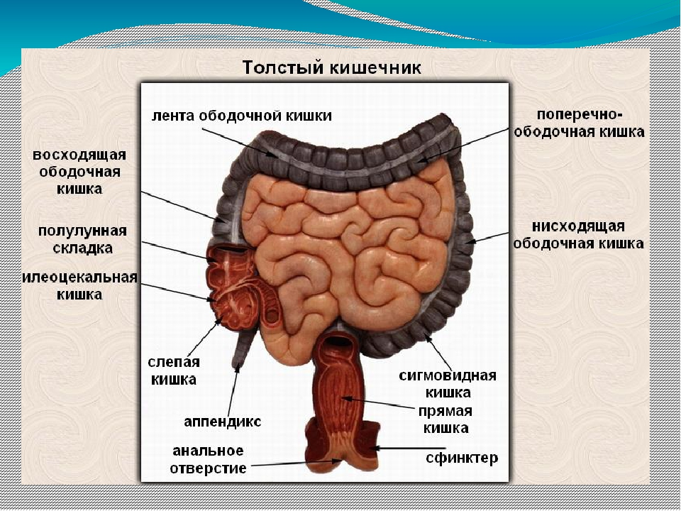
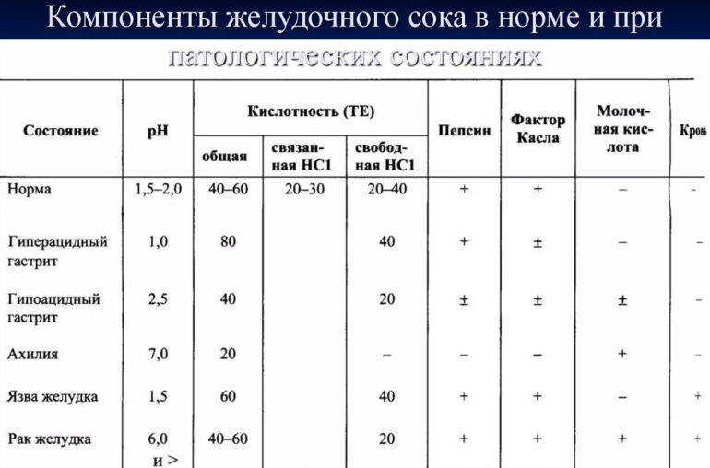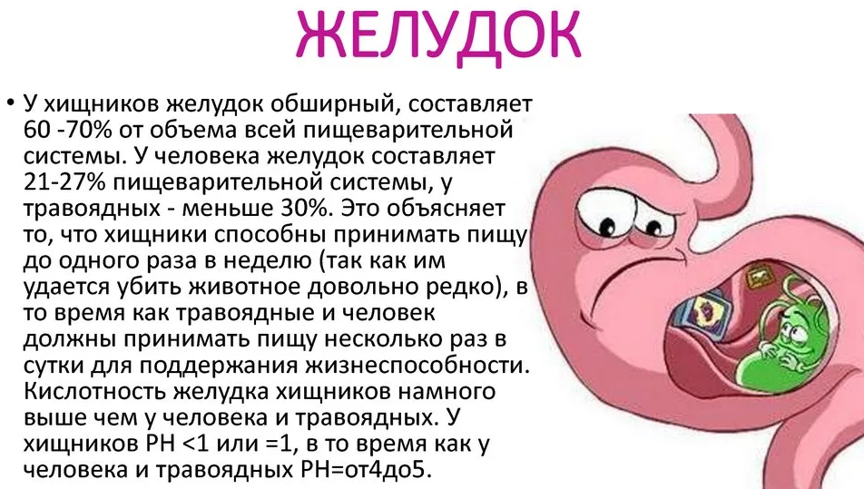
Зубы у человека имеют плоскую форму, как у жвачных животных, передние резцы для откусывания твёрдой пищи.
Длина толстой кишки варьирует от 110 до 215 см. Средняя длина 1,5 м.
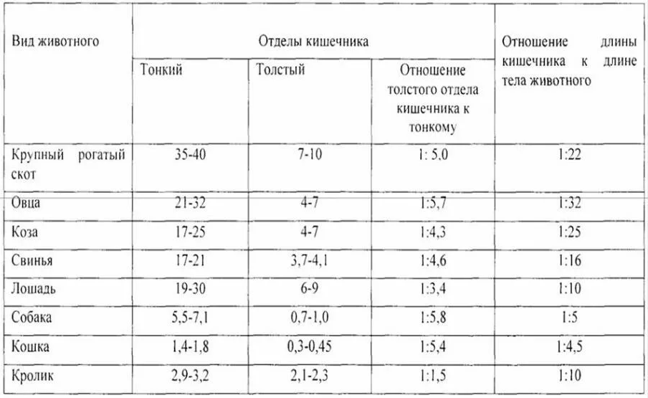
Длина толстого кишечника у человека указывает на то, что пища требует длительного переваривания при кислотности в желудке РН 4 - 5, у хищных животных РН 1- 2. Поэтому принятая животная пища, не успев переварится, начинает загнивать и приводить к различным заболеваниям, в том числе и к раковым заболеваниям, снижению продолжительности жизни и ранней смерти.
При приготовлении шашлыков поливали их уксусом, мясо замачивали в уксусе, интуитивно чувствуя, что это необходимо тем самым повышали кислотность в желудке.
На флюорографию утром пациентов просили приходить натощак. При просмотре видели в толстом кишечнике не переваренную пищу.
Во время операций в толстом кишечнике обнаруживали до 12 килограммов каловых «камней».
Кроме этого детей с младенчества начинают насильно пичкать кашами, хотя они, сопротивляясь не хотят, питаясь энергией Вселенной. Вдобавок сердобольная бабушка дополнительно накормит ребёнка мясной пищей. Микрофлора у него с рождения из груди материнского молока давно насыщена колибактериями, лактобактериями и бифидобактериями.
Хорошо будет принимать препарат Ветом шесть баночек по 500 грамм производимого в научном городке Кольцово Новосибирской области, прорабатывающий каждый отдел толстого кишечника. Заказать можно в ближайшей аптеке по месту жительства
Низкочастотное физическое тело является защитной оболочкой от высоких частот Вселенной.
Россия является Душой планеты Земля, Америка сердцем. Поэтому для России даны такие испытания, чтобы достойно перейти в Шестую расу.
Деньги являются показателем духовности, поэтому Россия проходит этапы мировых военных конфликтов.
Мысли материализуют деньги, которые представляют собой живую энергетическую субстанцию пытающуюся погубить человечество, нагнетая мировую войну.
Планета Земля как единый организм пытается остановить человечество алкоголем. В пищевой промышленности производится спирт и водка, полученные после брожения зерна.
Когда начинают беспокоить постоянные ноющие боли вросшего ногтя большого пальца ноги, необходимо смачивать его раствором пищевой соды до полного высыхания половина чайной ложки на стакан воды предотвратив образование «дикого мяса».
От отложения солей в коленных чашечках смачивать их раствором пищевой соды до полного высыхания половина чайной ложки на стакан воды.
От кариеса зубов поласкать рот раствором пищевой соды.
Папилломы на теле человека являющиеся предвестниками раковых заболеваний необходимо смачивать раствором пищевой соды до полного высыхания половина чайной ложки на стакан воды. Если вы нечаянно ударились или подвернули ногу, смачивайте больное место раствором пищевой соды до полного высыхания половина чайной ложки на стакан воды и через несколько сеансов боль уходит. Во всех случаях снимается отрицательный потенциал болезни.
В последнее время руки мою без мыла. В советские времена в коридорах школ стояли бачки с водой. Все пили с общей кружки и некто не болел. В массовых местах стояли автоматы с газированной водой, все пили с одного гранёного стакана и ходили здоровы. Квас из бочек разливали в общие пол литровые стеклянные кружки и все также отличались бодростью. Солдаты призывники из сельской местности реже болели, чем городские.
Питаясь по щепотки разнообразной пищей из не менее 30 видов наш организм, являясь иммуномодулятором, сам материализует все необходимые микроэлементы и витамины в качестве прививки от корона вируса и других инфекционных и раковых заболеваний.
В результате этого изменятся отношения к деньгам и для нашей цивилизации откроются новые технологии.
Будет сохранена флора и фауна и на планете Земля исчезнут военные конфликты.
Войны с Россией не будет.
И вернётся на планету Земля Рай!!!

В патентное бюро Москвы info@russianpatent.info. Прошу рассмотреть моё научное открытие на соискание Нобелевской премии «Дыхание планеты Земля».
Наибольшее воздействие на формирование современного рельефа оказали новейшие (неотектонические) движения земной коры. На формирование рельефа наибольшее влияние оказывают вертикальные движения, в результате которых земная кора поднимается и опускается.
Внутренние силы Земли большей частью формируют разнообразие поверхности движение платформ (литосферных плит) приводит к изменению внешнего вида суши и морского дна. Уже с древних времен известно, что огромные литосферные плиты неспешно двигаются горизонтально и вертикально. При столкновении двух плит сминаются горные породы, которые слоями накопились за миллионы лет. Когда они выпирают наверх, получаются горные хребты, а если складки направлены вниз, то образуются межгорные впадины.

Большинство песчаных пустынь мира покрыто барханами, песчаными холмами. Иногда они достигают высоты 100 метров.
Рельеф (от лат. “relevo” поднимаю) это совокупность всех неровностей твердой поверхности Земли либо других планетных тел. Вся поверхность Земли составляет около 510 млн.км2. Большая часть (71%) находится на дне Мирового океана и лишь 29% на суше. Перепады высот довольно серьезные, иногда десятки километров - максимальная разница между Гималаями и Марианской впадиной. Рельеф Земли очень разнообразный.

Скорость и высота вертикальных неотектонических движений в некоторых районах очень значительны. Большая часть современных гор на территории России существуют только благодаря новейшим вертикальным поднятиям, так как молоды. Кавказские горы были приподняты на высоту от 4000 до 6000 м. Уральские на 200-600 м, Алтай на 1000-2000 м.
Крупнейшие равнины России тоже испытали незначительный подъем от 100 до 200 м. В тех местах, где земная кора опускалась, возникли впадины морей, озёр и многие низменности.
Большой Кавказский хребет продолжает подниматься со скоростью 8-14 миллиметров в год. Это указывает на то, что горы растут.
Несколько медленнее растёт Среднерусская возвышенность около 6 мм. в год. Территории Татарстана и Владимирской области ежегодно опускаются на 4-8 мм. Движения земной коры происходят и сейчас.
Источник: https://nauka.club/geografiya/relef.html

В патентное бюро Москвы info@russianpatent.info. Прошу рассмотреть моё научное открытие планетарного масштаба, когда через гейзеры, ключи, реки и озёра происходит извержение воды планетой Земля.

Примечание:
Смотрите Выдержку на странице 2 из Книги Иисуса издательство "Полюс" Санкт-Петербург": В начале, была пустота и была создана Земля, но воды и суша были перемешаны" и "со временем воды были отделены от суши".

THE BOOK OF JESUS by CHRIST JESUS through
BEN
Copyright, © 1992
Published By: THE GOLDEN CHRISTIAN ORDER
The First Printing, USA

Книга Иисуса http://svitk.ru/004_book_book/2b/481_kulen-kniga_iisusa.php
Тело человека, как и планета, Земля, являясь катализатором, выделяет больше жидкости, чем потребляет. Слова Творца: и отделил Я воду от Земли.

При соединении двух атомов водорода и одного атома кислорода (Н2О) в присутствии катализаторов, как тела человека, так и планеты Земля материализуется вода.
Традиционно считается, что реки текут с высот или гор при таянии снегов. Откуда в горах может быть столько снега, чтобы обеспечить полноводие рек.

Район Ниагарского водопада.
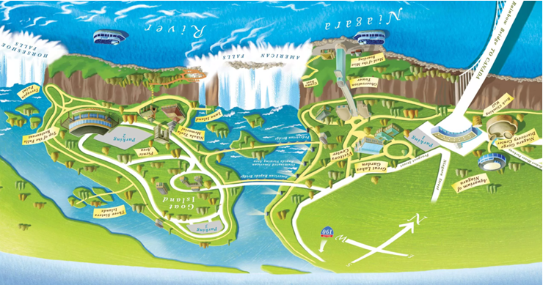

Высота Ниагарского водопада 53 метра, находится на высоте 99 метров над уровнем моря. Город Ниагара-Фолс находится над уровнем моря 181 метр. Высота прилегающих районов Буффало над уровнем моря 188 метров.

Высота самого города над уровнем моря 99 метров, а высота самого Ниагарского водопада 53 метра, ширина 792 метра, и в него ни какие реки не впадают. Климат в районе водопада умеренно континентальный. Ниагарский водопад образовался на реке Ниагара, соединяющей озёра Эри и Онтарио, отсюда с 53-метровой высоты и происходит извержение планетой Земля воды.

Книга Иисуса эпохи Водолея http://svitk.ru/004_book_book/2b/481_kulen-kniga_iisusa.php
Смотрите Выдержку на странице 2 из Книги Иисуса издательство "Полюс" Санкт-Петербург":
В начале, была пустота и была создана Земля, но воды и суша были перемешаны" и "со временем воды были отделены от суши".
THE BOOK OF JESUS by CHRIST JESUS through
BEN
Copyright, © 1992
Published By: THE GOLDEN CHRISTIAN ORDER
The First Printing, USA
Книга Иисуса издательство "Полюс" Санкт-Петербург 1999 Передано через Бена Куллена. Перевод с английского. © 1992г. Мари Д. Куллен
Иисус обращается к многострадальному миру. Он говорит, что людям не раскрывали Истину, и что в течение минувших 2000 лет от вас многое утаивалось! Говорилось, что в последние дни Истина будет явлена, человечество освободится и это должно будет свершиться. Иисус хочет раз и навсегда выправить летопись минувших событий и потому приносит людям Свою Книгу. Она написана простым, понятным языком, чтобы больше никому не удалось исказить факты жизни Иисуса и то, чему Он приходил учить. Иисус объясняет так называемые чудеса и рассказывает, как и мы можем, используя духовные законы, повернуть вспять процесс старения, исцеляться, обрести мир и изобилие.
На русском языке книга издаётся впервые.
Все права защищены, никакая часть этой книги не может быть воспроизведена ни в какой-либо форме с использованием электронных или механических средств, включая фотокопирование и ксерокопирование, без письменного разрешения издательства "Полюс", за исключением цитирования кратких выдержек.
ТВОРЕНИЕ
Различные домыслы, путаница, ложные идеи, непонимание и откровенная глупость рода человеческого — всё это привело к самым искаженным сведениям, какие когда-либо навязывались человеческим существам. Те, кто несёт за это ответственность, обычно принадлежат к самой набожной части духовенства. Я не обличаю этих людей, поскольку каждого из них научили быть совершенно слепым в отношении очень многих вещей. И конечно, будучи слепыми, они ведут за собой слепых.
Мне хотелось бы начать с вашей Библии. Там говорится "В начале...", и, вместе с тем, в других местах этой же книги постоянно упоминается слово "вечность". Дорогие Мои, начала не было, потому что Бог вечен, и столь же вечно творение! К тому же, в Евангелии Эпохи Водолея, как и во многих тысячах различных трудов, посвященных происхождению того, что принято называть Вселенной, было сказано: "В начале, Бог сказал, Да будет свет, и стал свет". Бог сказал: "Отделим воды от суши". Там говорится, что "В начале, была пустота, и была создана Земля, но воды и суша были перемешаны", и что "со временем воды были отделены от суши".
Дорогие Мои, Я хочу прояснить в ваших умах эти, заслуживающие особого внимания, утверждения. Человек, который решился написать ту, исключительно важную часть Библии, обладал ужасающей запутанностью ума и был совершенно невежественен в вопросе непрерывности творения. Ваш мир такой же, как и любой другой мир, любая другая планета. Люди, далекие от науки, и даже учёные, считают планеты звездами, разбросанными в небесах лишь для отражения солнечного света и, следовательно, для них все эти планеты попросту мертвы. Но в высшей степени разумное сознание, Божественный Разум, при всех удивительных средствах, какие есть в его распоряжении, никогда не имел в виду, что ваш мир должен оставаться в неведении относительно истинного способа творения.
В прошлом мы развили в некоторых ваших очень талантливых людях научные знания для изобретения, изготовления и применения телескопов. Как вы знаете, телескопы начали строить очень давно, ещё во времена Коперника с его небольшим телескопом. Однако преемники тех, кто писал Библию, отличались таким крайним невежеством в отношении того, что делается на "небесах", что они не понимали Коперника и потому преследовали его. Как у вас говорят, они не ставили его ни в грош. Друзья Мои, эти люди были самыми невежественными людьми того времени, и сегодня должно стать известным, что сотворение мира на самом деле значительно отличалось от библейских утверждений.
Ваши ученые-геологи, которые исследуют различные пласты Земли и знают о них всё, рассматривают историю творения совсем не так, как Библия. Но, думаете, они в состоянии изменить умы "дремучих" ортодоксальных священников? Конечно же, нет. Эти священники вслепую бредут по своей дороге и толкуют Библию так, как она была написана первоначально: "В начале, Бог за шесть дней сотворил небо и землю". Начните обсуждать с ними это, и они назовут шесть дней шестью веками, шестью эонами, или назовут шесть каких-то других периодов времени. Чтобы сохранялся здравый смысл сообщения, слова должны означать то, что они означают. Шесть это значит "один, два, три, четыре, пять и шесть", а каждый из дней отрезок времени, который вы называете седьмой частью недели. Поэтому, когда вы вдумчиво разбираете в целом этот странный образчик исторического повествования, как вы могли бы его назвать, он предстает таким нелепым, что вызывает сильное недоумение. Ваши ученые установили существование в прошлом сильнейшего жара, которым сопровождалось создание этого мира. По священному указанию, или повелению, нашего Небесного Отца этот жар стянул воедино частицы всех видов и образовал сферу. Подтверждённое учеными существование жара говорит о том, что ваш мир проходил процесс рождения в одном из тиглей творения. Я сказал о тиглях? Да. Взгляните на ваше изображение того, что называют "спиральными туманностями", а затем осознайте, что посредством Высшего Разума, присущего Божественной Силе, на протяжении всей вечности там создавались и создаются миры, поскольку вечность никогда не начиналась и никогда не закончится.
И в прошлые века, и даже сейчас людям всегда очень трудно было представить себе вечность. Однако их очень легко можно было бы научить этому. Их можно было бы научить, просто объяснив, что понимать вечность, значит, воспринимать её как СЕЙЧАС. Время это - Сейчас, и как только такая мысль сможет укорениться в ваших умах, истина вечности начнет восприниматься самым удивительным образом. Если вы посмотрите в так называемые небеса, особенно ночью, то увидите громадное количество звёзд больших, маленьких и совсем едва различимых. Вас часто удивляет, почему временами звезды видны настолько близкими друг к другу, что кажется - они вот-вот столкнутся. Дорогие Мои, Высшее Сознание Божественного Разума предусмотрело, чтобы в большинстве случаев такое не происходило. Исключение составляют лишь некоторые виды мёртвых планет, для которых подошло время распада, но такие моменты являются особыми. Кроме упомянутых особых случаев, орбиты громадного количества планет никогда не пересекаются между собой. Божественный Разум, со всей определенностью, повелевает, чтобы все эти многочисленные планеты были ограждены от столкновения друг с другом.
"Хорошо, скажут ваши учёные, а почему существуют ‘чёрные дыры’?" Мои Возлюбленные Братья и Сестры, Я не буду сейчас слишком подробно разбирать этот вопрос, но могу сказать вот что любая "чёрная дыра" является необычайно мощным центром притяжения, который притягивает к себе космический мусор. Конечно, блуждающие звезды не имеют уже никакой ценности, и "чёрные дыры" их поглощают. Медленно, но верно, нарастает огромная масса. В дальнейшем потребуется целый эон времени, чтобы определенные условия разделили так называемую ‘чёрную дыру’ на большое количество основных формообразующих центров для создания новых планет. Иными словами, для создания новых планет с соответствующим потенциалом тяготения подобным тому, какой есть у вашей Земли, каждый центр притяжения должен затем обрасти планетарным материалом.
Есть люди, утверждающие, что ваша Луна, сила притяжения которой меньше, чем у Земли, населена определенными видами существ. Дорогие Мои, можно сказать, что в трехмерном пространстве Луна не населена. Будь на ней живые существа, астронавты, находившиеся в "командных отсеках" ваших космических кораблей, несомненно наблюдали бы что-либо служащее признаком жизни на Луне. Да, люди ощущали там какое-то присутствие. Два совершенно разных астронавта утверждали, что пережили удивительное ощущение, наблюдая за духовными существами. Им открылось совершенно иное понимание того, что такое пространство и время, поскольку при этом время перестает существовать. Оно превращается в сейчас. Один из ваших астронавтов был настолько глубоко потрясён, что стал проповедником-евангелистом и проповедует до сих пор. Однако он учит дословному пониманию Библии, а не тем знаниям, которые Мне хотелось бы услышать из его уст.
Между тем, что мы называем Солнцем Бога, и Землёй не существует другой такой планеты, где её обитатели вели бы войны. А ведь между вашей планетой и Солнцем Бога находятся миллионы обитаемых планет. Ни при каких обстоятельствах тамошние жители не унизились бы до такой нелепой глупости, чтобы заниматься раздорами, потому что ещё в незапамятные времена они усвоили свои уроки. Однако ортодоксы не допускают даже мысли о том, что хотя бы одна планета, кроме их собственной, может быть обитаемой! Но зачем в таком случае этой громаднейшей Всеобъемлющей Силе, Удивительной Силе, Безграничной Силе, этому Изумительному Разуму, Вездесущему, Всемогущему и Всеведущему создавать во всей необъятности творения лишь одну обитаемую планету? С чего бы этой Силе, при всём неисчислимом разнообразии возможностей, использовать потрясающую созидательную мощь, которую несут силы, берущие начало в недрах того гигантского Солнца, которое в десять раз больше вашего солнца и в тысячу раз его ярче. С чего бы этой Силе понадобилось создавать, по меньшей мере, сто миллиардов раз по шесть миллиардов планет, а затем помещать людей лишь на одну из них? Почему ортодоксы настолько слепы, что просто оскорбляют Бога своим полным нежеланием даже помыслить о возможности существования других планет, населенных разумными существами? Слава Богу, на миллионах планет существует разумная жизнь, но она по своему умственному развитию столь далеко превосходит уровень самого высокообразованного Папы, монарха, учителя или ученого, что при сравнении все они окажутся на очень низкой ступени умственных способностей.
Да, Дорогие Мои, человек в своём ограниченном знании думает, что всё, что он может видеть в космическом пространстве, это и вообще всё, что там существует. И он называет увиденное "миром". Но поскольку пространство постоянно расширяется, и будет расширяться целую вечность, более точным словом является "Вселенная". По мере того, как человек будет всё дальше и дальше заглядывать в окружающее пространство, он узнает о нём всё больше и больше. Когда-нибудь ваши ученые вынуждены будут осознать Истину, как это уже сделал один католический священник, который, в отличие от них, был уверен в существовании жизни на других планетах. Поскольку он был очень осторожен, избегая слишком убеждённо говорить об этом, Папа не наказал его. Невежество? Да, Дорогие Мои, удивительное и колоссальное невежество! Если бы католическая церковь изменилась и стала простой организацией, подобной тем, какие поддерживаются Церковью Золотого Христианского Ордена, то болезни, грех и страдания начали бы изгоняться с Земли в ту же минуту. Понадобится неимоверно огромное количество информации, чтобы католическая церковь, наконец, остановилась и по-настоящему задумалась обо всех странностях, противоречиях и явных искажениях, которые обнаруживаются в Библии.
Я хочу освободить умы всех людей от ошибок в Библии, связанных с мифом об Адаме и Еве. Как вообще такое придумали, что Бог вынул ребро из бока мужчины, этого Я не знаю разве что, опять-таки из-за колоссального и полного невежества, увековеченного в вашей Библии. Трагедия заключается в том, что столкновение между Каином и Авелем оказалось присоединённым к мифу о Райском Саде. Если бы правда была раскрыта должным образом, и преобладал обыкновенный здравый смысл, можно было сказать, что на самом деле существовало множество Райских Садов. Загляните в ваши исторические книги, написанные выдающимися людьми о пустыне Гоби. Когда-то на её месте был пышный Райский Сад. Существовали удивительные, плодородные земли материка Атлантида, ныне опустившегося на дно океана. И их за плодородие можно было бы назвать Райским Садом. Существовал прекрасный континент Лемурия к нему тоже подходит это название. Наконец, возьмём земли вашего собственного обширного пшеничного пояса, и он был плодороднейшим в течение многих лет. Всё это Райские Сады.
Нелепой является вымышленная история о сотворении мужчины и женщины. Я бы, скорее, предпочел сказать так, Бог сотворил мужчину, и когда Он посмотрел на то, что у него получилось, то решил попробовать снова. Поэтому Он сотворил женщину! Совершенно ясно, Дорогие Мои, что это куда более соответствует истине, чем устаревшее представление о главенстве мужчины, напоминающее о, жившем когда-то германском императоре. Тот всегда ставил на первое место себя, когда говорил "Мы и Бог".
У вас есть множество легенд о том, что произошло, когда Бог создал человека. Слова "В начале, Бог сотворил человека" являются величайшей ошибкой в том смысле, что человек не был сотворен непосредственно на Земле. В действительности, чтобы заселить вашу планету, наши космические корабли доставляли сюда мужчин и женщин с других планет. Да, Небесный Отец, будучи Создателем всего, в первую очередь создал условия для появления духовных существ, которые были по отношению к нему как о том довольно грубо, но очень точно выразился Мой Вестник, Служитель Бенджамин Т. Куллен подобны щепкам от древнего полена. Очень здорово сказано, поскольку в дальнейшем эти маленькие "щепки" нужно было одеть, и потому Бог создал одеяние в виде телесной оболочки. Однако вашим учёным очень хотелось бы вернуться к прежним представлениям и сказать, что человек произошёл от обезьяны. Теперь вы знаете, почему порой мы удивляемся тому, как в вашем мире люди общаются между собой, иногда Мне кажется, что обезьяны куда понятливее вас. Конечно же, Друзья Мои, Я ни в коем случае не умаляю красоты человеческого существа.
"В действительности, чтобы заселить вашу планету, наши космические корабли доставляли сюда мужчин и женщин с других планет".
И только сами люди могут настолько унизить свои физические тела, что их духовные тела вынуждены покинуть физические. Бог никогда не может являться причиной унижения кого бы то ни было. Скорее, человек сам искажает Божьи законы, отчего возникают неблагоприятные условия, и, в результате, самоунижение достигает таких колоссальных размеров, что распространяется по всему вашему миру. Я не виню простых людей. Я обвиняю тех, кто на протяжении многих и многих лет находился у власти, по меньшей мере, в течение двух тысячелетий с того времени, когда Я проповедовал и давал Свои уроки.
Когда-то человек был изгнан из виноградника и принуждён к рабскому труду. Лишь на мгновение вслушайтесь в слова одной из Моих фраз "Посмотрите на лилии полевые, как они растут, не трудятся, ни прядут; но говорю вам, что и Соломон во всей славе своей не одевался так, как всякая из них". Как жаль, что вашим ортодоксальным священникам не хватило понимания, поскольку они упустили из виду это изобилие Создателя в удовлетворении любой человеческой нужды. И, как следствие, миллионы и миллионы людей приходят в ваш мир и не видят ничего, кроме того, что мелькает перед их физическими глазами. Ваши священники должны были бы научить их видеть, слышать и ощущать всё величие Небес и то изобилие благ, какое способно принести это соприкосновение. Святой Дух ожидает, чтобы им воспользовались! Созидание можно привлечь в любой дом и в любое сознание с помощью простой благодарственной молитвы, позволив Высшему Разуму самому решать, из чего будет состоять это изобилие. И это подтверждалось не один раз.
Я самым смиренным образом преисполнен благодарности за то, что имел честь жить на просторах вашей Земли. Я также глубочайше благодарен тому, что многое узнал о бесконечно удивительной Силе, называемой Созидательным Разумом. Я не перестаю преклоняться перед замечательным, величественным, величайшим Божественным Сознанием. Вместе с тем, Его совсем не осквернят слова о том, что Оно самая простая и самая удивительная, сознательно проявляющаяся Сила и такой Её легко может узнать каждый. Вам не нужно получать прощение и отпущение ваших, так называемых, грехов, чтобы суметь войти в реальное, благотворное и прочное соприкосновение с Тем, что Мои ревностные последователи назвали Святым Духом.
Давайте остановимся на первом утверждении, что Бог сотворил мир. Да, в некотором отвлечённом смысле, это действительно так. Однако, Дорогие Мои, рассмотрите внимательно одну из тех спиральных туманностей, снимки, которые опубликованы в "Нейшнл Джиогрэфик", и вы ощутите в каждой из них непрерывное, интенсивное движение. Подчёркиваю, в каждой. До сих пор ваши учёные обнаружили всего лишь несколько таких туманностей, потому что их размеры исключительно велики. Будучи столь обширными, туманности обязательно должны отстоять друг от друга на расстоянии в громадное количество световых лет из-за того огромного влияния, которое оказывает каждая туманность в пределах сотен тысяч световых лет от её центра.
Ваш Млечный Путь является одним из таких удивительных центров творения. Поскольку эти центры существуют на протяжении всей Вечности, Высший Созидательный Разум установил законы, благодаря которым, под воздействием громадных сил, образуются новые миры. Несомненно, так называемые планеты являются результатом действия таких законов, законов Вечности.
Разве не удивительно, что все эти, относящиеся к творению законы, являются добрыми? Но почитайте ваши газеты, и вы обнаружите, что на вашей планете люди пользуются совсем другими законами, законами силы и насилия, и создают всевозможные династии, которые диктуют свою волю остальным людям. Это происходит вследствие крайнего невежества, достигающего огромных размеров. Моё сердце скорбит по миллиардам людей, подвергающимся из-за этого таким страданиям.

